专题代号：N 统计物理与复杂体系
求解凝聚态体系配分函数的新方法---DIA
宁博元 , 宁西京
现代物理研究所，复旦大学，上海 200433
Email: xjning@fudan.edu.cn

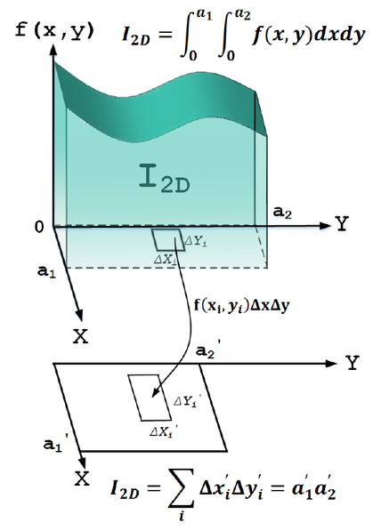
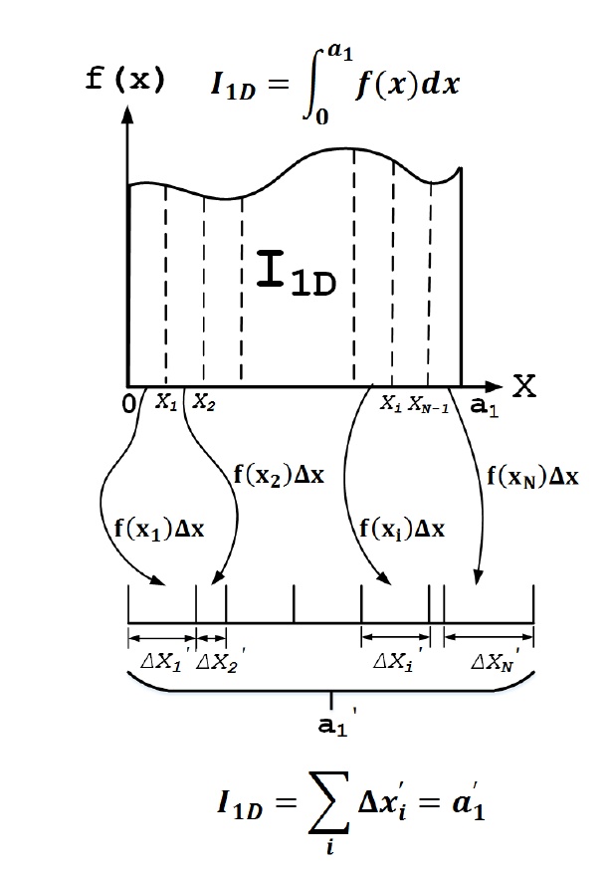
一百年前建立的统计力学，通过求解配分函数原则上可以预测凝聚态物质（包括体材料、大分子团簇）的所有热力学性质、相图以及状态方程。然而，如何准确、快速求解凝聚态体系的配分函数却一直面临巨大困难，严重阻碍了该理论在凝聚态物理学、材料科学、生物医学等领域的广泛应用。为了解决该问题，物理学家一直进行着不懈努力，目前已发展的解析方法主要有基于准简谐近似的声子模型、Mayer集团展开方法；数值方法也发展了分子动力学模拟和蒙特卡洛随机采样等。然而除声子模型以外，其它模型因计算效率不够高只能囿于经验势函数（而不能基于量子力学计算）描写原子间相互作用，导致所得结果如状态方程、相变条件等难以与实验一致吻合。虽然准简谐近似能够基于量子力学计算晶体的声子谱从而得到室温以下条件的配分函数，但难以预测极端条件（如超高温、高压）下的物态方程，更不能描写结构相变。目前已有部分学术观点开始怀疑严格的统计力学能否描写凝聚态体系的一级相变。与之前所有方法完全不同，本工作基于对多重积分概念的重新诠释（如图1所示），提出了一种求解凝聚态体系配分函数的新方法，即直接积分法（direct integral approach, DIA）[1]。相比于目前最先进的求解方法，DIA在计算效率和精度方面分别提高了4个数量级和1个数量级[2,3]，应该说取得了突破性进展，对于准确预测凝聚态物质和复杂体系的热力学性质提供了强有力的新方法。近来，我们基于量子力学而非经验模型势描述原子间相互作用，应用DIA方法求解配分函数，首次将统计力学（系综理论）成功地应用于计算凝聚态体系如固体铜、氩、分子团簇及二维材料的热力学性质[1,4]，特别是关于超高压条件下（>100 GPa）金属钒[5]、铝[6]、锆[7]的计算，所得相变条件与最新实验观测一致吻合，状态方程与实验相对误差均小于1%。可以预期，DIA将被广泛应用于新型材料和药物大分子的设计。

图1. 积分概念的重新诠释[1]。左：一维积分映射为一维的等效长度。右：二维积分映射为二维的等效面积。

关键词：统计系综理论、配分函数计算

参考文献：
[1] B.-Y. Ning, L.-C. Gong, T.-C. Weng, and X.-J. Ning, Journal of Physics: Condensed Matter 33, 115901 (2021).
[2] L.-C. Gong, B.-Y. Ning, T.-C. Weng, and X.-J. Ning, Entropy 21, 1050 (2019).
[3] L.-C. Gong, B.-Y. Ning, C. Ming, T.-C. Weng, and X.-J. Ning, Journal of Physics: Condensed Matter 33, 085901 (2020).
[4] Y.-P. Liu, B.-Y. Ning, L.-C. Gong, T.-C. Weng, and X.-J. Ning, Nanomaterials 9, 978 (2019).
[5] B.-Y. Ning and X.-J. Ning, Journal of Physics: Condensed Matter 34, 425404 (2022).
[6] B.-Y. Ning and L.-Y. Zhang, arXiv, 2204.07318 (2022).
[7] B.-Y. Ning, arXiv, 2208.11818 (2022).

